肝癌

TLR4+ CD14+

TLR4可以通过流式做蛋白，也可以通过提取mrna看。

但要先提取单核细胞？

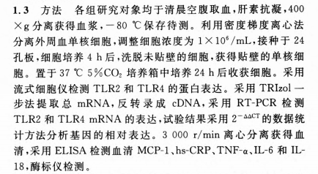

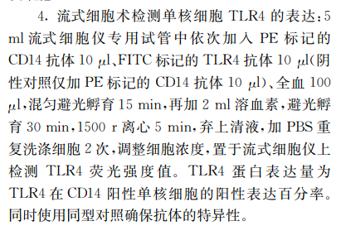

PBC

ＣＤ６８ ／ ＣＤ１９２ 双阳性（Ｍ１）

ＣＤ１６３ ／ ＣＸ３ＣＲ１ 双阳性（Ｍ２）

乳腺癌

Ml 型( D1 4+CD163-CD86+)

M2 (C D1 4+CD163+CD204+ )

CDl4+CDl6+单核细胞 被认为是炎性单核细胞

冠心病 更常见

经典型单核细胞（classical monocytes，CMs；CD14++CD16⁃）

中间型单核细胞（intermediate monocytes，IMs；CD14++CD16+）

非经典型单核细胞（nonclassical monocytes，NCMs；CD14+CD16++）

看一下血里PBMC单核细胞亚群的变化，单细胞测序比流式的优势？比如分类更精确、可以用不同的marker注释？

做单细胞测序之前也先用流式筛选？

一个样品需要血的体积？保存方法、测量时间？钱？

放了很久的血？

((Single cell[Title/Abstract]) AND (obesity[Title/Abstract] OR diabetes[Title/Abstract] OR NAFLD[Title/Abstract] OR NASH[Title/Abstract] OR metabolic syndrome[Title/Abstract])) AND (blood OR PBMC[Title/Abstract])

121篇

代谢相关文章中只有糖尿病，且以T1DM与CD4+T细胞的关系为主。胰岛细胞或血

更多是拿疾病和正常的对照，做Landscape或发现疾病新型marker（特异性表达某种marker的细胞）。

T2DM

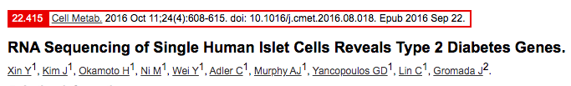

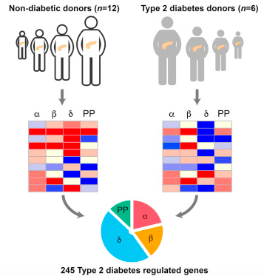

没有用单细胞测序观察治疗前后指标变化的。

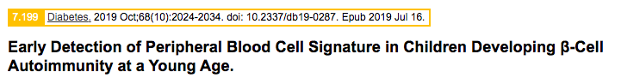

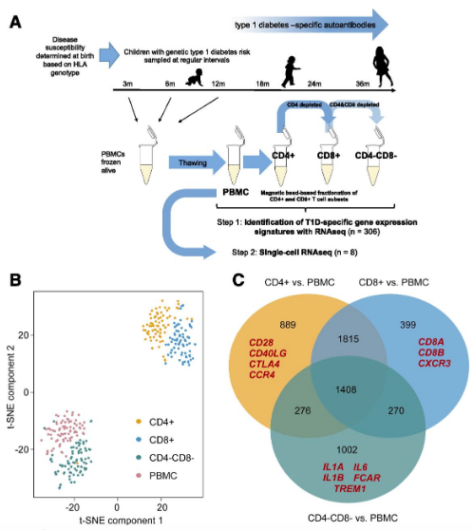

8ml血

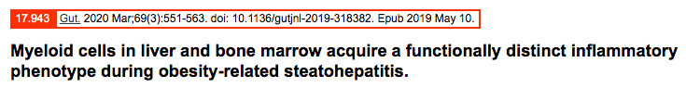

肝组织中的髓细胞 单细胞测序

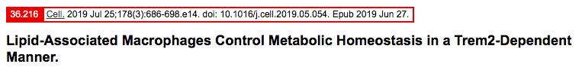

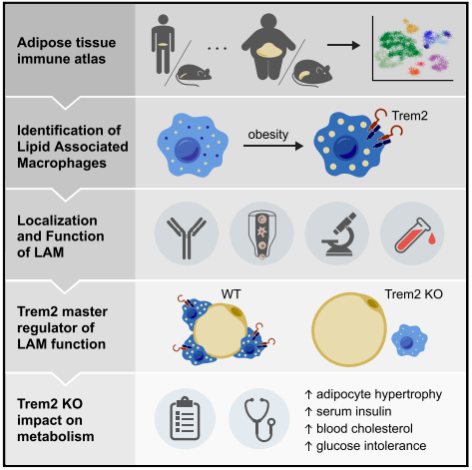

脂肪组织：代谢手术/胆囊手术患者 网膜脂肪组织 n=7

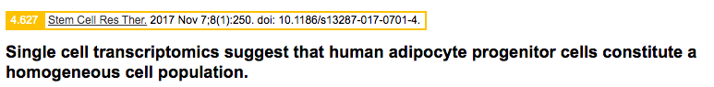

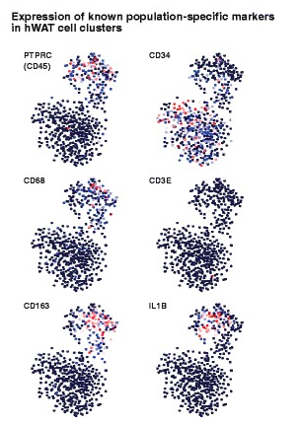

Function-driven single-cell genomic approaches offer a unique route to directly study the activities of uncultivated organisms, at single-cell resolution, in an in situ style approach without any prior knowledge of cellular activity. The ability to screen all members of a microbial community, independent of our ability to cultivate them, and implicate individual organisms as actively involved with a specific functional activity or exhibiting a certain morphological phenotype provides valuable information regarding their ecological role within a given ecosystem. Being able to then couple the genomic sequence of the identified organisms back to the screened activity or trait allows for the characterization of potentially unknown and unstudied genes and pathways in their native hosts. This represents a critical strategy to advance our understanding of microbial community functioning and move beyond purely sequence-based predictions.

((monocyte[Title/Abstract]) AND (obesity[Title/Abstract] OR type 2 diabetes[Title/Abstract] OR NAFLD[Title/Abstract] OR NASH[Title/Abstract] OR metabolic syndrome[Title/Abstract])) AND (blood OR PBMC[Title/Abstract]) AND (flow[Title/Abstract]) AND (human OR individual OR subject OR patient[Title/Abstract])

n=114

PBMC（外周血单个核细胞）包括淋巴细胞（T、B、NK）、单核细胞和树突状细胞。在人体中这些细胞的比例因人而异。在多数研究中，淋巴细胞约占PBMC的70～90％，单核细胞约为10～30％，树突状细胞非常少，约为1～2％。

对其中占多数的淋巴细胞进一步细分，可发现其中70～85％为CD3＋ T细胞（折算成PBMC的比例约45～70％），5～20％为B细胞（折算成PBMC的比例约15％），5～20％为NK细胞（折算成PBMC的比例约15％）。